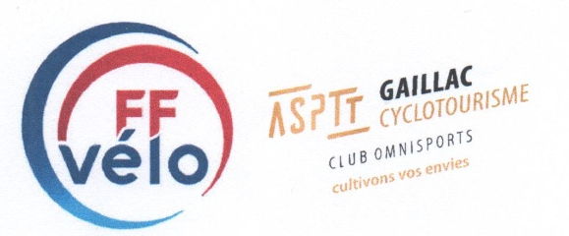LISTE DU BUREAU 2025- 2028

PRESIDENT : DECAMP LUC
SECRETAIRE : GIMAT YVES (Moniteur Ecole Cyclo)
SECRETAIRE ADJOINT : OSTRONZEC Luc
DELEGUE SECURITE : DECAMP LUC
TRESORIER : DUPUY ALAIN
MEMBRES : RAYNAL GUY
LECLERC Eddy (Responsable Ecole Cyclo)
CHARRY Marc
MALAUSSENA Yvan

PRESIDENT D’HONNEUR : VOGELAAR THIERRY

